Chamaecyparis Lawsoniana "Forteckensis"

Özellikleri

Bu eski tür olan bitki, dallanır ve küre biçimini alır. Sık dokulu çalılar yavaş büyür ve grimsi yeşil yapraklıdır. Bu sık çalı formunun içinden yeni filizler büyük ve çeşitli yönlere yönelirler ve büyürler. Bunların bir iki türünün dokusu fazla sık olmadığından daha büyük görünebilirler.

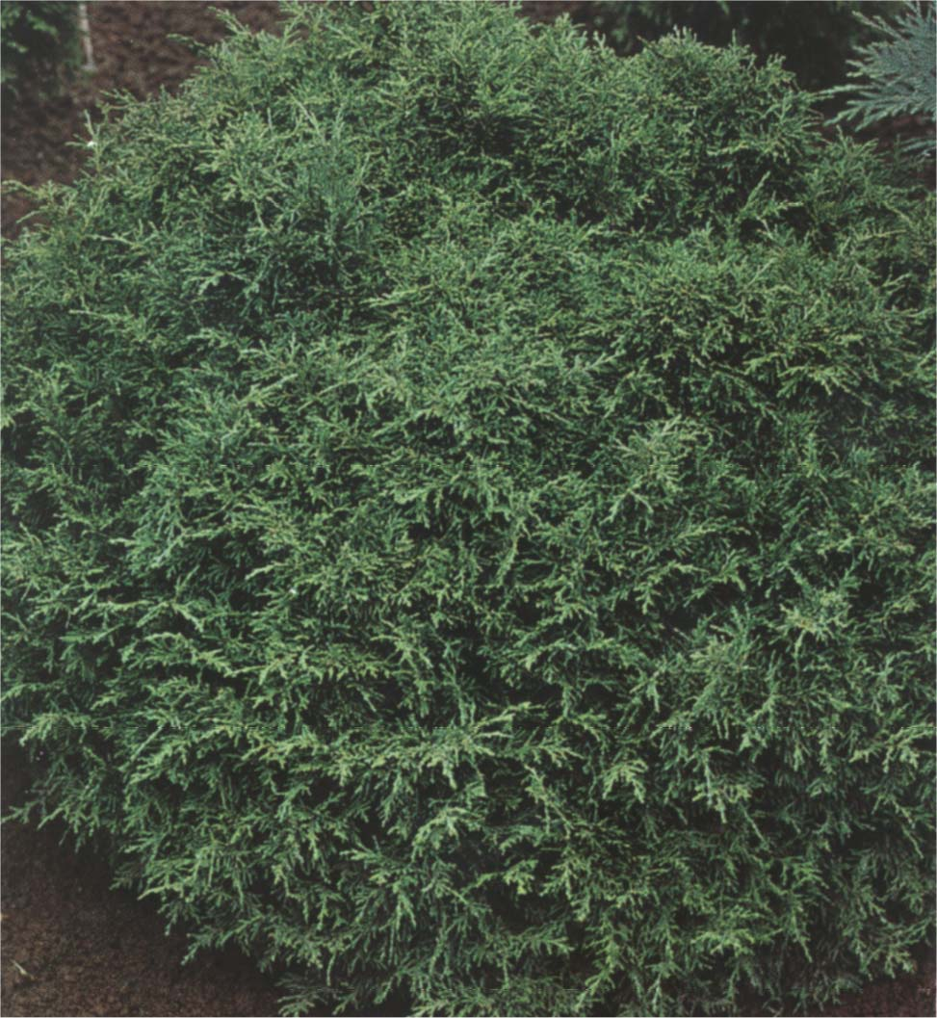


Yapraklı Ağaclar | YAPRAK  RENGİ | ÇİÇEK  RENGİ | MEYVE  (TOHUM)  RENGİ | SONBAHARDA  YAPRAK  RENGİ | çiçek açma dönemi | boy(max mt.) | çit için | bodur için | grup için | Davranış |  |  | Gelişme |  |  | Toprak |  | Işık İhtiyacı |  |  | İklim |  | Bölge |  |  |  | not
 |  |  |  |  |  |  |  |  |  | yayılıcı | dağınık | piramit form | yavaş | orta | hızlı | taze / havalanmış | kuru | güneş | gölge | yarı gölge | soğuk | ılıman | kıyı şeridi | alçak rakım | yüksek rakım | ova | not
Chamaecyparis Lawsoniana "Forteckensis" | Gri / Yeşil | - | - | - | - | 0 | - | - | - | - | - | - | X | - | - | - | - | - | - | - | - | - | - | - | - | - | -

